**Вариант 7**

Для пошива пальто и курток швейная фабрика использует ткань двух видов. Расход ткани, общий ее запас, а также цены реализации готовых изделий приведены в таблице.

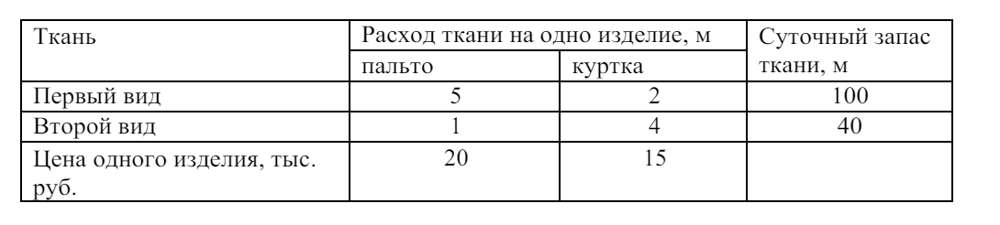

1. Установлено, что спрос на куртки не превышает 30 шт. в сутки. Определить, сколько пальто и курток должна производить фабрика, чтобы ее доход был максимальным.

2. Запас какого вида ткани целесообразнее увеличивать и почему?

3. Является ли спрос дефицитным ресурсом и возможно ли изменение его величины?

4. Если цена куртки вырастет до 18 тыс. руб., повлияет ли это на решение?

**Решение задачи:**

Решение используя ampl:

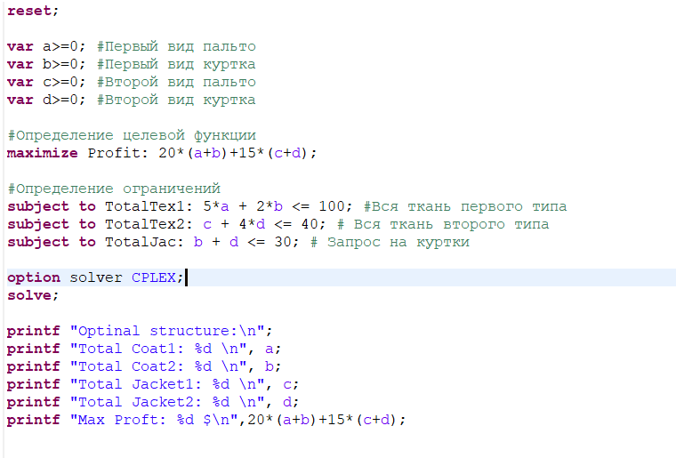

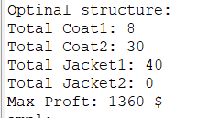

**2.**

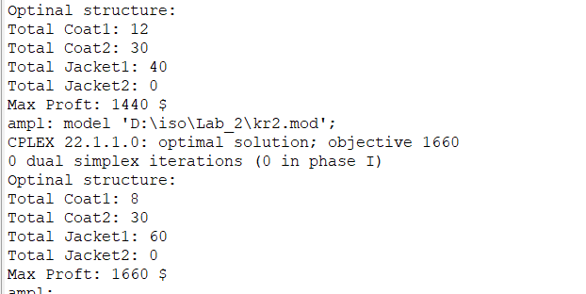

При увеличении запаса 1 вида ткани на 20 выгода вышла 1440$

При увеличении запаса 2 вида ткани на 20 выгода вышла 1660$

Следовательно целесообразнее увеличивать запаса второй ткани.

**3.**

Да, в данной задаче спрос на куртки является дефицитным ресурсом, так как ограничение на спрос составляет не более 30 штук в сутки. Это означает, что фабрика не может произвести больше 30 курток в день, независимо от своих производственных возможностей.

**4.**

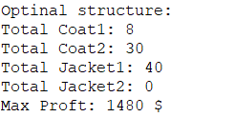

При увеличении цены куртки до 18 выгода выросла до 1480.